Анализ результатов ЕГЭ по литературе, проведенного в муниципальных образовательных учреждениях Советского района г. Казани

Средний балл
РТ | 47,8
Советский район г. Казани | 50,6

В едином государственном экзамене по литературе приняли участие 48 учащихся средних образовательных учреждений Советского района г.Казани. Экзаменационная работа базировалась на системе поэтапной проверки умений выпускников воспринимать и анализировать произведения в их жанрово-родовой специфике с опорой на знания историко–литературного и теоретико-литературного характера.

Анализ выполнения заданий с открытым ответом (тип В)
Выполняя задания первой и второй частей, учащиеся продемонстрировали умение определять основные элементы содержания и художественной структуры изученных произведений (тематика и проблематика, герои и события, художественные приемы, различные виды тропов и т.п.). В части I, предполагающей анализ фрагмента эпического или драматического произведения, особую сложность для выпускников представляло выполнение заданий В3 (36 % выполнивших), В4 (48,9 % выполнивших), связанных с определением видов и функций авторских изобразительно-выразительных средств, элементов художественной формы.

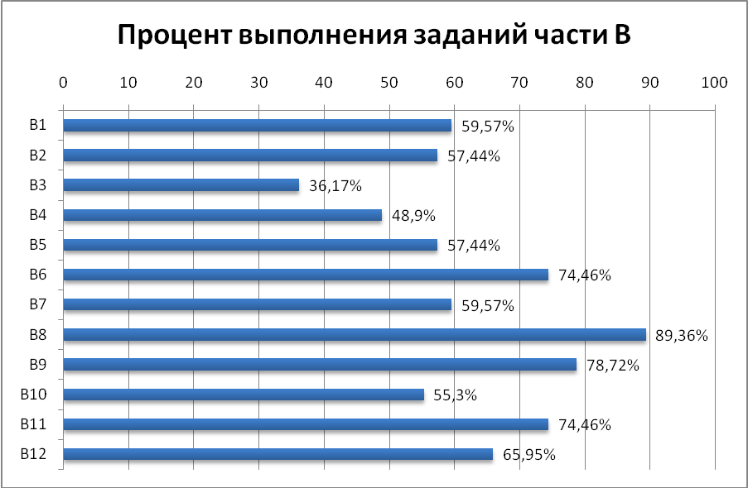

Анализ результатов выполнения заданий с развернутым ответом
(тип С)
Довольно успешно справились учащиеся с заданиями С1 и С3, которые были связаны с проблематикой произведения или фрагмента, с определением роли и места эпизода (фрагмента) в произведении, с выявлением средств воплощения авторской идеи и т.п. Большая часть выпускников продемонстрировала умение включать анализируемый материал в литературный контекст (С4). Свыше 55% учащихся обнаружили достаточно высокий уровень владения теоретико-литературным материалом. Недостаточно высок процент участников ЕГЭ, получивших баллы по критерию С9 (следование нормам речи).

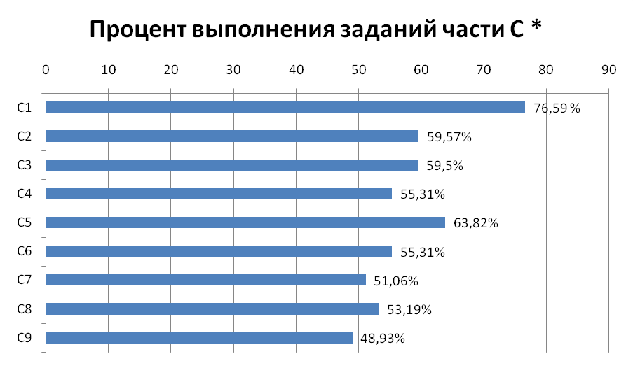
*Подсчет количества выполнивших задание выпускников осуществлялся независимо от того, сколько баллов получено за выполнение задания (1,2 или 3 балла)

Общие выводы и рекомендации
Важнейшей проблемой литературного образования остается обучение связному высказыванию на литературные темы (сочинение, эссе, письменный ответ на проблемный вопрос). Необходимо как можно раньше знакомить учащихся со спецификой КИМов, включая их образцы в систему итогового и рубежного контроля уже в классах среднего звена. Нуждается в совершенствовании и система обучения литературоведческой терминологии.
Нельзя не отметить и ряд объективных факторов, которые ведут к невысоким результатам выполнения заданий ЕГЭ по литературе. Прежде всего, это сокращение учебного времени на изучение программного материала, на развитие речи учащихся. Среди тех, кто в этом году сдавал экзамен, были учащиеся профильных технологических и математических классов, в которых на уроки литературы отведено минимальное количество часов, тогда как в гимназиях это количество увеличено еще и за счет элективных курсов. На ЕГЭ по литературе должны быть ориентированы выпускники, стремящиеся продолжить образование на гуманитарных факультетах вузов, для чего важно уже в начале учебного года определиться с необходимым «набором» экзаменов, требующихся для поступления на соответствующую специальность. В работе с такой категорией учащихся возможно использование приемов личностно-ориентированного обучения. Безусловно, большое значение в подготовке к ЕГЭ по литературе имеет усиление межпредметных связей, развитие общей эрудиции учащихся, воспитание культуры чтения, формирование важнейших предметных компетенций – читательской, литературоведческой, речевой – с использованием инновационных методик, адекватных современному литературному образованию.

